請依本範本格式更新（始符合計畫基本要項）及視縣(市)特性狀況調整內容

吉安鄉公所水災危險潛勢地區保全計畫
（107年度）
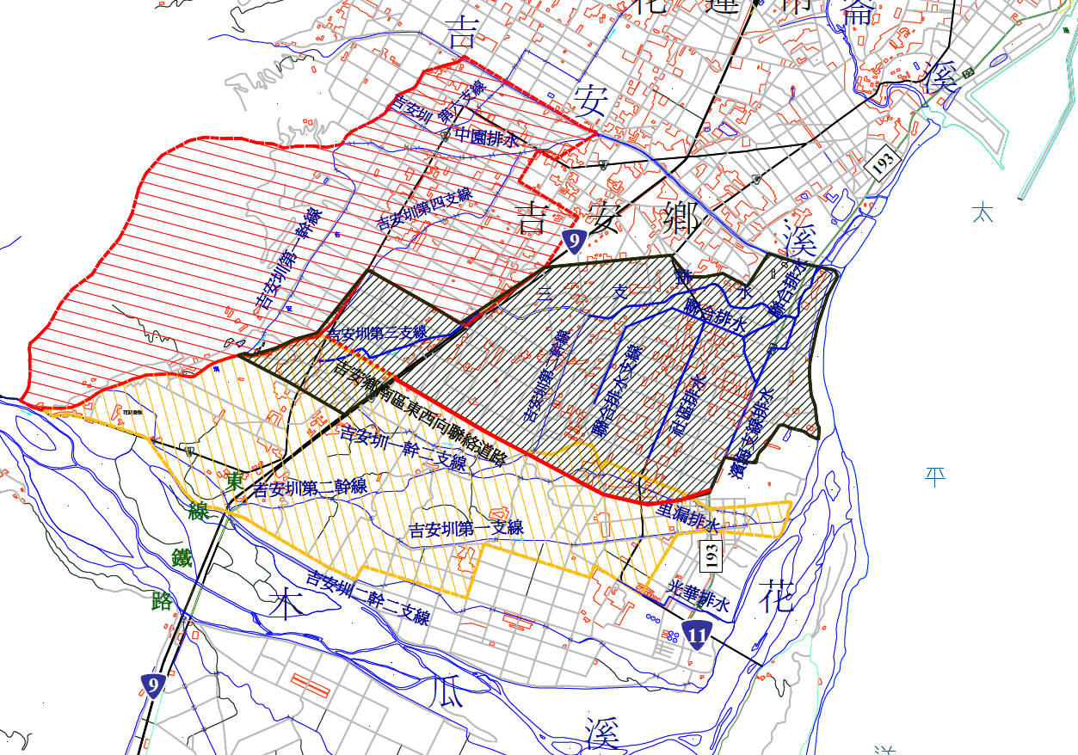

吉安鄉公所
中華民國107年3月

目錄
第一章、目的
第二章、水災危險潛勢地區劃定
第三章、水災危險潛勢地區應變暨疏散撤離措施
第四章、附則

圖目錄
圖3-1、花蓮縣(市)災害通報流程圖
圖3-2、防汛器材運用流程圖
圖3-3、移動式抽水機運用流程圖
圖3-4、疏散撤離流程圖
圖3-5、疏散撤離資訊傳遞流程圖
圖4-1、水災疏散避難圖相關資訊配置圖
圖4-2、指示牌製作樣式範例

表目錄
表2-1、○○縣(市)水災危險潛勢地區保全計畫表
表3-1、○○縣(市)移動式抽水機預佈表

附錄
附錄1、○○縣(市)淹水潛勢圖
附錄2、○○縣(市)易淹水及近3年重大淹水地區表
附錄3、高積（淹）水潛勢區防汛熱點位置表……………………….………
附錄4、○○縣(市)防汛器材資源表
附錄5、各類申請與報表
附錄5-1、災害通報單
附錄5-2、災情查報處置表
附錄5-3、災情管制表
附錄5-4、水利署移動式抽水機支援申請表
附錄6、各類聯絡表
附錄6-1、○○縣(市)災情人員與防汛搶險隊員編組表
附錄6-2、河川局移動式抽水機聯絡表
附錄6-3、水災緊急通報資料表
附錄6-4、抽水站位置及管理聯絡人表
附錄7、全縣各鄉鎮市水災疏散避難圖
附錄8、○○縣(市)轄內水災避難據點位置表
附錄9、○○鄉(鎮、市、區)「水災危險潛勢地區保全計畫」參考範本格式
附錄10、水災災害疏散撤離權責分工表
附錄11、水災應變參考水位站位置及警戒水位表
附錄12、各類作業要點
附錄12-1、經濟部移動式抽水機運用及維護管理作業要點
附錄12-2、經濟部淹水災害通報作業要點
附錄12-3、各級政府災時對疏散撤離之作業分工事項表

第一章、目的
依據中華民國103年1月29日總統華總一義字第 10300013721號令制定公布「流域綜合治理特別條例」第11條第1項規定，各該地方目的事業主管為防範氣候變遷導致之災害，應訂定防災應變計畫。各直轄市、縣(市)政府依「災害防救法」第20條第1項規定，原已訂有地區災害防救業務計畫，包括減災、整備、應變及復建等防救災等各階段計畫重點工作。
為進行水患防治工作，除加速推動流域整體治理外，並加強推動流域綜合治理計畫之避洪減災非工程措施，落實全民自主防災行動，持續推動及輔導水患自主防災社區、健全水情及災情資訊網絡，以及擴增移動式抽水機能量，提升防救災能量，並掌握吉安鄉轄管區域易受水害及水災危險潛勢地區，就其保全對象及警戒範圍擬訂各項應變暨疏散撤離措施，俾於颱風豪雨應變期間及時啟動相關應變及疏散撤離作業，以有效減少災損及保障保全對象生命財產安全。

第二章、水災危險潛勢地區之劃定
依據花蓮縣一日暴雨500毫米淹水潛勢圖，繪製轄區淹水深度50公分(含)以上淹水潛勢圖(附錄1)，同時參考近3年轄區重大淹水地區調查表(附錄2)等資料，就轄區淹水嚴重地區、村落人口聚集處、重要保護標的或歷(近)年颱風豪雨有實際執行水災疏散撤離之區域等原則，據以劃定水災危險潛勢地區。
依據劃定之水災危險潛勢地區，並就該地區內之保全對象及其相對應之避難處所及疏散撤離緊急通報人(村里長)等資料，製作成「水災危險潛勢地區保全計畫表」(表2-1)，俾快速應用於疏散撤離作業。

表2-1、花蓮縣吉安鄉水災危險潛勢地區保全計畫表
【備註：僅供防救災應用，並注意個人資料保護】
水災危險潛勢地區（鄉鎮市區-村里） | 保全戶數 | 保全  人數 | 避難  處所 | 避難所地址 | 避難所聯絡人 | 聯絡  電話 | 村里長(撤離通報) | 聯絡  電話
吉安鄉  東昌村 | 159 | 380 | 東昌社區活動中心 | 花蓮縣吉安鄉東昌村東海六街 74 號 | 東昌村村長魏錦添 | 0932-  771102 | 東昌村村長魏錦添 | 0932-  771102
吉安鄉  仁和村 | 120 | 480 | 仁和社區活動中心 | 花蓮縣吉安鄉南海三街314號 | 仁和村村長賴明章 | 0932-  650266 | 仁和村村長賴明章 | 0932-  650266
吉安鄉  仁安村 | 100 | 420 | 仁安社區活動中心 | 花蓮縣吉安鄉南海三街 71 號 | 仁安村村長蔡文隆 | 0939-  339369 | 仁安村村長蔡文隆 | 0939-  339369

第三章、水災危險潛勢地區應變暨疏散撤離措施
一、災情通報流程
依內政部「執行災情查報通報複式佈建措施」及經濟部「經濟部淹水災情通報作業要點」，擬訂災情通報流程圖(圖3-1)，以進行災情蒐集、通報、查證與追踪災情處置(附錄4-1、4-2、4-3)。另於汛期前完成災情巡察、通報、查證人員及防汛搶險隊編組(附錄5-1）。
即時影像監控、媒體監看
媒體監看
經濟部(水利署)
行政院災害防救辦公室
經濟部水利署所屬河川局、水資源局、水源特定區管理局
花蓮縣政府
鄉鎮市公所
水利單位人員
防汛隊
民眾
其他通報單位

經濟部(水利署)應變小組
註一
內政部
中央災害應變中心
行政院農委員會
經濟部水利署所屬河川局、水資源局、水源特定區管理局應變小組
中央災害應變中心一級及二及開設

花蓮縣災害應變中心
鄉鎮市災害應變中心
註一： | 屬市區排水(含下水道)淹水災害者，通報內政部；屬農田灌溉排水及野溪淹水災害者，通報行政院農業委員會；屬河川、區域排水淹水災害者，通報經濟部；前述災情應同時副知經濟部。
註二： | 縣市政府(災害應變中心)知悉災情，應立即指派或通知權責機關指派災情查證人員查證。查證人員或防汛隊隊員查證結果，應立即通報指派機關。經查災情有誤時，權責機關應予澄清。
註三： | 縣市政府(災害應變中心)應持續追蹤災情處置情形，通報行政院災害防救委員會或陳報中央災害應變中心。俟災情排除或不影響交通與重要生活機能後，解除列管。
圖3-1、花蓮縣災情通報流程圖
二、防汛器材運用流程
(一)、掌握防汛器材資訊
掌握轄區花蓮縣各局處及吉安鄉公所、第九河川局及相關單位之防汛器材資源，製作花蓮縣防汛器材資源表(附錄3)，俾利有效調度或申請支援；並依防汛器材運用流程圖(圖3-2)或視水情現況辦理防汛器材整備及防汛搶險事宜。

(二)、防汛器材運用流程：
執行單位
作業內容
作業項目
啟動時機

花蓮縣政府建設處
颱風動態、雨量、河川水位及水庫洩洪資訊
水情資訊蒐集
颱風形成

再確認本縣及所屬單位、鄰近第九河川局防汛器材數量、型號及地點
1.海上颱風警報
2.豪、大雨特報
3.縣市自行評估
花蓮縣政府建設處
第九河川局
防汛器材整備

1.陸上颱風警報（列為警戒區）
2.豪、大雨特報
3.縣市自行評估
4.中央指示
花蓮縣政府建設處
合約廠商
要求搶險（修）開口合約廠商測試重機械機具
重機械機具整備

1.轄區任一雨量站24小時累積雨量達130mm以上
2.轄內已有淹水災情
3.縣市自行評估
4.中央指示
要求搶險（修）開口合約廠商之重機械機具待命
花蓮縣政府建設處
重機械機具待命

1.待命之廠商接獲命令出動救災
2.依水利建造物損害範圍、淹水範圍及救災現場環境出動合適重機械及防汛器材

花蓮縣政府建設處
合約廠商
1.轄區已有水利建造物損害
2.淹水災情擴大有危及民眾安全之虞
3.縣市自行評估
4.中央指示
重機械機具出動

1.依「經濟部水利署防汛搶險器材管理要點」規定申請支援
2.不足向中央申請支援
花蓮縣政府建設處
危機解除
重機械機歸建

圖3-2、防汛器材運用流程圖

三、移動式抽水機運用流程
(一)、移動式抽水機預佈及調度
依「水災危險潛勢地區保全計畫表」所列水災危險潛勢地區，將花蓮縣政府與吉安鄉公所實際控管運用之大、中、小型移動式抽水機進行預佈(表3-1)及依實際水情作彈性調度，並擬定移動式抽水機運用流程圖(圖3-3)，俾於災時有效執行抽排除淹(積)水。
掌握臨近第九河川局實際控管運用之大型移動式抽水機資訊，以製作河川局移動式抽水機聯絡表(附錄5-2)，有支援需求時並依移動式抽水機運用流程圖申請支援(附錄4-4)。

(二)、移動式抽水機運用作業流程
啟動時機
作業流程
工作項目
執行單位
颱風形成
1.海上颱風警報
2.豪、大雨特報
3.縣市自行評估
1.陸上颱風警報(列為警戒區)
2.縣市自行評估
3.中央指示
1.轄區任一雨量站24小時累積雨量達130mm以上
2.縣市自行評估
1.轄區已有淹水災情
2.轄區已有水利建造物損害
3.淹水災情擴大有危及民眾安全之虞
4.縣市自行評估
5.中央指示
危機解除
水情資訊蒐集
抽水機檢查
抽水機預佈
抽水機待命
抽水機出動
重機械機歸建
颱風動態、雨量、河川水位及水庫洩洪資訊
大、中小型移動式抽水機測試
依規劃預佈移動式抽水機(水災危險潛勢地區保全計畫表)
將機動支援之抽水機維持1~2部上車待命
1.接獲命令10分鐘內出動救災
2.淹水深度30公分以下評估出動中小型抽水機、30公分以上出動式抽水機
3.另視狀況彈性調度

1.依「經濟部移動式抽水機運用及維護管理作業要點」規定申請支援
2.不足向中央申請支援
縣府建設處吉安鄉公所
縣府建設處吉安鄉公所

縣府建設處
縣府建設處吉安鄉公所
縣府建設處吉安鄉公所
縣府建設處吉安鄉公所

圖3-3、移動式抽水機運用流程圖

(三)、移動式抽水機能量檢討
花蓮縣評估目前自有及水利署調用至縣市之大型移動式抽水機，經檢討是足以因應近年縣市淹水災區救災抽排水之所需，並具防災應變機動及擬定完整維護保養計畫。
四、疏散撤離作業流程
(一)、疏散撤離作業流程
依水災危險潛勢地區保全計畫表之水災危險潛勢地區、保全戶(人)數及疏散避難場所條件，繪製全縣各鄉(鎮、市)水災危險潛勢地區疏散避難圖(附錄6)，並依經濟部函頒之「水災危險潛勢地區疏散撤離標準作業程序」擬訂疏散撤離作業流程(圖3-4)及資訊傳遞流程(圖3-5)，俾於水災時有效執行疏散撤離危險地區民眾，減少傷亡。
(二)、保全對象及疏散撤離定義
保全對象係單指水災危險潛勢地區內居民，特別是需支援護送之弱勢族群(如長期病患、獨居老人、行動不便、身心障礙等)或居住地下室者均應確實掌握，必要時應優先協助疏散撤離。
疏散撤離係指居民自住處平面疏散撤離至指定安全避難所、親友家，或垂直疏散至自家或同樓層2樓以上之安全處所。

1.經濟部水利署暨河川局、水資源局
2.水庫管理機關或中央相關機關
中央氣象局
水情資訊
河川水位、淹水警戒、水庫洩（溢）洪
氣象資訊
中央災害應變中心
氣象資訊
災害潛勢資訊
水情資訊
花蓮縣政府
疏散撤離資訊

疏散撤離準備、勸告、指示(強制)
新聞媒體、廣播媒體、網路
氣象資訊
吉安鄉公所

避難資訊
疏散撤離準備、勸告、指示(強制)
水情資訊
村里辦公室(疏散撤離小組)

村里、警消廣播車
村里廣播系統
村里(鄰)長、村里幹事、警消、義警消、社區(志工)組織

居民(安全避難地點-指定避難所、2樓以上安全處所、親友家)
圖3-5、水災疏散撤離資訊傳遞流程圖

(三)、疏散撤離權責分工
本府災害應變中心下達疏散撤離指示後，由警察局、消防局、衛生局、民政課、社會課等相關課室依權責分工(附錄9)協助鄉(鎮、市、區)災害應變中心辦理疏散撤離相關工作，儘速完成水災危險地區內民眾之撒離與後續工作。
五、落實全民自主防災行動，持續推動水患自主防災社區
本府為落實全民自主防災行動，持續編列經費辦理既有水患自主防災社區防災教育訓練及演練，協助社區持續維運並於汛期間發揮自主防災功能，進而達到「先自助後公助」之目標。
本府為結合及增進民力運用，後續擬新成立水患自主防災社區，輔導社區推動自主防災相關工作。
六、健全水情及災情資訊網絡
本府建置水情災情監測與監控設施，強化水災應變功能及健全洪水與淹水預警系統(水位雨量站、水位站及CCTV站)功能，掌握水情災情最新資訊，並提供縣(市)內防救災單位、社區及民眾作為防救災之用。

表3-1、移動式抽水機預佈表
【備註：僅供防救災應用，並注意個人資料保護】
保全地區 | 抽水機編號 | 管理單位 | 保管人 | 抽水機預佈地點
吉安鄉仁里村 | S011  (3英吋) | 吉安鄉公所 | 鍾譯左 0912-007187 | 南埔八街(仁里五街至仁里八街)
吉安鄉勝安村 | S012  (3英吋) | 吉安鄉公所 | 鍾譯左 0912-007187 | 中央路三段(民治路至中原路一段)
吉安鄉仁安村 | M026  (6英吋) | 吉安鄉公所 | 鍾譯左 0912-007187 | 海岸路南海四街口
吉安鄉南昌村 | M028  (6英吋) | 吉安鄉公所 | 鍾譯左 0912-007187 | 南埔八街200巷(吉安火車站旁地下道)
吉安鄉光華村 | 花蓮縣-03  (12英吋) | 吉安鄉公所 | 鍾譯左 0912-007187 | 華城六街與台11丙路口
吉安鄉干城村 | 花蓮縣-04  (12英吋) | 吉安鄉公所 | 鍾譯左 0912-007187 | 吉安路六段(干城地下道)

第四章、附則
一、教育宣導
本府及鄉(鎮、市、區)公所適時印製相關宣導資料及圖說，利用各種機會藉由防災教育宣導，教導民眾認識災害、建立正確風險及防災觀念，以提升全民防災意識及緊急應變能力。
二、疏散避難圖看板及疏散路線指示牌製作
本府及鄉(鎮、市、區)推動將水災疏散避難圖製作成大型看板(如圖4-1，範例為附錄十)設置於村里內明顯處，另於村落人口聚集處或重要保護標的等沿疏散撤離路線設置指示牌(如圖4-2)，以達平時宣導、災時引導功能。
三、演練與計畫更新備查
本府及鄉(鎮、市、區)公所針對本計畫平時加以演練(每年汛期前至少1次)，並於災時落實執行。
本府每年定期或不定期(重大水災後)更新水災危險潛勢地區保全計畫內容，以維持資料之正確性及有效性，並於每年汛期前提報經濟部備查。
四、督導鄉(鎮、市、區)公所擬訂計畫或更新及提報備查
本府每年督導鄉(鎮、市、區)公所擬訂或更新該轄「水災危險潛勢地區保全計畫」，計畫內容以簡明及實用為原則，並應隨時維持計畫資料之正確性及有效性，同時於每年汛期前提報本府備查，俾使鄉(鎮、市、區)公所落實水災疏散撤離之命令下達及通報應撤離之村里民眾等相關作業。鄉(鎮、市、區)「水災危險潛勢地區保全計畫」參考範本格式，如附錄8。

附錄

附錄1、花蓮縣淹水潛勢圖
(可自http://140.116.77.34/DPRC/index.html 下載或自行委由協力機構製作之圖資)
附錄2、吉安鄉易淹水及近3年重大淹水地區表
請增列近3年年颱風豪雨淹水，範例如下：
編號 | 淹水位置 |  | 淹水原因 | 降雨事件別 | 緊急對策
 | 鄉（鎮、市、區） | 村（里）/道路（路段）
1 | 吉安鄉 | 海岸路(南海一街-南海九街 | 時雨量過大，排水斷面不足 | 蘇迪勒颱風 | 移動式抽水機
2 | 吉安鄉 | 南埔八街(仁里五街-仁里八街) | 時雨量過大，排水斷面不足 | 蘇迪勒颱風 | 移動式抽水機
3 | 吉安鄉 | 華城六街與台11丙路口 | 下游段排水設施阻斷致積淹 | 馬勒卡颱風 | 移動式抽水機
4 | 吉安鄉 | 中央路三段(民治路-中原路一段) | 時雨量過大，排水斷面不足 | 馬勒卡颱風 | 移動式抽水機
5 | 吉安鄉 | 干城二街(台九丙-干城二街307巷) | 時雨量過大，排水斷面不足 | 馬勒卡颱風 | 移動式抽水機

附錄3、高積（淹）水潛勢區防汛熱點位置表：
請增列歷年統計轄區內高積（淹）水潛勢區防汛熱點，範例如下：
編號 | 致災地點 |  | 座標(TWD97) |  | 致災原因 | 預定對策
 | 鄉（鎮、市、區） | 村（里）/道路（路段） | X座標 | Y座標
1 | 吉安鄉 | 榮光社區 | 311700 | 2650820 | 地勢低窪(易淹水地區) | 移動式抽水機
致災原因：1.地勢低窪(地層下陷區、易淹水地區)。2.強度不足(排水斷面不足、未施設排水渠道或雨水下水道、未施設抽水站）。3.施工中案件。4.其他

附錄4、○○縣市防汛器材資源表
一、吊車
車號 | 保管單位 | 資源所在鄉鎮 | 數量 | 噸數 | 器材描述 | 可載貨物淨重 | 吊重 | 種類

二、卡車
表單的頂端  車號 | 保管單位 | 資源所在鄉鎮 | 數量 | 噸數 | 器材描述 | 載重 | 動力來源

三、挖土機
車號 | 保管單位 | 履帶式或輪胎式 | 資源所在鄉鎮 | 數量 | 噸數 | 器材描述
 | 台南縣六甲鄉公所 |  | 六甲鄉 | 2

四、砂包
保管單位 | 規格 | 資源所在鄉鎮 | 器材描述 | 水系 | 河川/海岸 | 數量

五、防汛塊
保管單位 | 資源所在鄉鎮 | 器材描述 | 品名或型式 | 噸數 | 水系 | 河川/海岸 | 數量

六、發電機
保管單位 | 動力來源 | 資源所在鄉鎮 | 數量 | 器材描述 | 發電量 | 電壓 | 轉速 | 是否附有車輪及腳架 | 是否需車輛拖曳

附錄5-1、災害通報單

淹水災害通報單（範例）
傳受單位 |  | 通報時間 | 年 月 日 時 分
□經濟部部長  □經濟部水利署署長  □經濟部水利署水利防災中心  □內政部營建署  □行政院農業委員會水土保持局  □行政院農業委員會農田水利處  □交通部中央氣象局  □災害防救科技中心 |  | 通報別 | □初報 □續報 □結報
 |  | 通報單位 | 經濟部
 |  | 電話 | （02）37073110  (02) 37073119 | 傳真 | （02）37073124

副知單位

□行政院災害防救委員會
發生時間 | 年 月 日 午 時 分

災害地點

發生原因

災情狀況
影響情形 | 淹水長度╴╴公尺、寬度╴╴公尺、深度╴╴公分  □人車尚可通行  □人車無法通行  □民宅積水
應行處置措施 | - 查證災情並追蹤列管處置情形。  - 抽水機調派情形。  3.處置情形持續回報本部。
備註 | 請定時將最新處置情形回報本部至災情況狀解除為止。

附錄5-2、災情查報處置表
豪雨淹水災情查報處置表
氣 象 基 本  資 料 | 時間
 | 地點
 | 單位
累積降雨量
（事後補紀錄）
查 詢 及 回 復 對 象 | 時間 |  |  |  | 查詢 結果 | □無災情
 | 單位 |  |  |  |  | □有災情（續填下 面欄位）  列管案號：
 | 姓名
 | 電話
淹水時間
淹水地點
淹水情形 | 長 ｍ、寬 ｍ、深 ｃｍ
影響層面 | 影響人車通行 |  | □有 □無
 | 住宅淹水 |  | □有 □無
處置情形 | 聯絡人姓名電話
 | 協勤人員姓名電話
 | 抽水機派遣情形 |  |  | 出動單位
 |  |  |  | 帶隊人員姓名電話
 |  |  |  | 規格
 |  |  |  | 數量
 |  |  |  | 出動時間
 |  |  |  | 抵達時間
 |  |  |  | 開始抽水時間
 |  |  |  | 完成淹水抽除時間

附錄5-3、災情管制表
災情管制表(範例)
案號 | 上傳時間 | 縣(市)(鄉鎮) | 災情類別 | 發生時間 | 發生地點 | 現場狀況 | 處理情形 | 處理狀態

附錄5-4、水利署移動式抽水機支援申請表
申請機關： 受理機關：經濟部
填報人（職稱/姓名/電話/傳真）： 水利署抽水機調度小組電話：02-37073113
核定人： 申請時間： 傳真：02-37073044、02-37073054
項次 | 支援鄉鎮 | 抽水區域  （含淹水深度、排放地點、抽水機數量、口徑） | 報到地點 | 受理報到人員  （姓名、電話） | 支援  單位 | 所在  地點 | 出發時間 | 預計  抵達時間 | 帶隊官  （姓名、電話）  操作員  （姓名、電話） | 機組編號 | 申請單位簽收時間 | 組裝完成時間 | 撤離時間
 |  |  |  |  |  |  |  |  |  | 到達報到地點時間 | 到達抽水地點時間 | 開始抽水時間
 |  |  |  | 姓名：  電話： |  |  |  |  | 姓名：  電話：  姓名：  電話：
 |  |  |  | 姓名：  電話： |  |  |  |  | 姓名：  電話：  姓名：  電話：
註：一、粗黑框內由審核機關填寫。二、同一支援鄉鎮請填寫一列。三、粗黑框右側由各支援單位填寫。 第 頁/共 頁
擬辦（經濟部抽水機調度小組） | 審核（抽水機小組值班科長） | 核定（值班組長）
備註：依作業須知規定，申請單位應負擔支援單位支援所需各項費用及運轉油料及人員餐飲費用。

附錄6-1、花蓮縣吉安鄉災情人員與防汛搶險隊員編組表
花蓮縣吉安鄉災害應變中心編組人員名冊(編定日期107.3.15)
會報單位 | 會報職稱 | 姓名 | 性別 | 服務單位  及職稱 | 通訊地址及  聯絡電話
吉安鄉公所 | 指揮官 | 黃 馨 | 女 | 吉安鄉公所  鄉長 | 吉安鄉中正路一段171號  0932-523000
吉安鄉公所 | 副指揮官 | 高文彬 | 男 | 吉安鄉公所  主任秘書 | 吉安鄉北昌村建昌路74巷14號0988-356567
吉安鄉公所 | 副指揮官 | 鍾德勳 | 男 | 吉安分局  分局長 | 吉安鄉仁里村中正路一段38號  03-8531701
吉安鄉公所 | 組員 | 林建宏 | 男 | 吉安消防分隊小隊長 | 吉安村吉安路二段120號  03-8522334 0915-783993
吉安鄉公所 | 組員 | 吳印浴 | 男 | 吉安鄉公所  建設課長 | 花蓮縣吉安鄉福興村吉昌三街297巷3號0920-299730
吉安鄉公所 | 組員 | 潘昭雪 | 女 | 吉安鄉公所  財政課長 | 花蓮市建德街35號  03-8523126.0919-239671
吉安鄉公所 | 組員 | 李有華 | 女 | 吉安鄉公所  農業課長 | 吉安鄉吉安路二段116號  03-8523126 0939-557988
吉安鄉公所 | 組員 | 彭俊堂 | 男 | 吉安鄉公所  行政室主任 | 吉安鄉吉安路二段116號  03-8523126 0919-287635
吉安鄉公所 | 組員 | 陳瑩潔 | 女 | 吉安鄉公所  主計室主任 | 吉安鄉吉安路二段116號  03-8529276 0911-273794
吉安鄉公所 | 組員 | 郭育誠 | 男 | 吉安鄉公所  民政課長 | 吉安鄉吉安路二段116號  03-8523126 0960-285917
吉安鄉公所 | 組員 | 周澤生 | 男 | 吉安鄉公所  社會課長 | 吉安鄉吉安路二段116號  03-8523126 0953-699286
吉安鄉公所 | 組員 | 樊一明 | 男 | 吉安鄉公所  清潔隊長 | 吉安鄉吉安路二段116號  03-8523126 0933-489393
吉安鄉公所 | 組員 | 莫納瓦旦 | 男 | 吉安衛生所  主任 | 吉安鄉吉安路二段132號  03-8521113
吉安鄉公所 | 組員 | 黃承昇 | 男 | 台電公司吉安服務所主任 | 吉安鄉北安街85號  03-8533440.0919-910688
吉安鄉公所 | 組員 | 劉俊良 | 男 | 自來水公司吉安營運所主任 | 吉安鄉稻香村稻香路8號  03-8523131.0912-522097
吉安鄉公所 | 組員 | 賴志峰 | 男 | 農田水利會吉安工作站站長 | 吉安鄉福興村福興七街11號03-8524385 0912-796659
吉安鄉公所 | 組員 | 李國賢 | 男 | 仁里消防分隊小隊長 | 吉安鄉仁里村仁里三街11號03-8524143 0939-200488

花蓮縣吉安鄉107年度防汛搶險隊名冊 (編定日期107.3.15)
編隊名稱 | 姓 名 | 服務單位 | 職 稱 | 執 掌 | 通訊地址及聯絡電話
隊長 | 黃 馨 | 吉安鄉公所 | 鄉長 | 綜理全鄉防汛搶險等相關業務 | 吉安鄉中正路一段171號  0932-523000
副隊長 | 高文彬 | 吉安鄉公所 | 主任秘書 | 協助綜理全鄉防汛搶險等相關業務 | 吉安鄉北昌村建昌路74巷14號0988-356567
副隊長 | 鍾德勳 | 吉安分局 | 分局長 | 協助綜理全鄉防汛搶險等相關業務 | 吉安鄉仁里村中正路一段38號  03-8531701
通訊組長 | 郭育誠 | 吉安鄉公所 | 民政課長 | 負責通訊聯絡災情報告等事宜 | 吉安鄉吉安路二段116號  03-8523126 0960-285917
通訊小組長 | 吳慕青 | 吉安鄉公所 | 辦事員 | 協助負責通訊聯絡災情報告等事宜 | 吉安鄉北昌村北昌五街17巷4號 0917-620880
通訊組員 | 顏泗濱 | 吉安鄉公所 | 村幹事 | 負責稻香村、永興村災情查報 | 吉安鄉吉安路二段116號  8540691 0983-071313
通訊組員 | 陳碧霞 | 吉安鄉公所 | 課員 | 負責吉安村、福興村災情查報 | 吉安鄉吉安路二段116號  8523126 0937-977971
通訊組員 | 林睿昱 | 吉安鄉公所 | 課員 | 負責北昌村災情查報 | 吉安鄉吉安路二段116號  8523126 0919-942007
通訊組員 | 吳美樺 | 吉安鄉公所 | 村幹事 | 負責南華村、永安村災情查報 | 吉安鄉永安村明仁二街180巷25號  0910-521428
通訊組員 | 馬振評 | 吉安鄉公所 | 課員 | 負責東昌村災情查報 | 吉安鄉吉安路二段116號  8523126 0972-375890
通訊組員 | 邱美 | 吉安鄉公所 | 村幹事 | 負責仁安村、光華村災情查報 | 吉安鄉吉安路二段116號  8523126 0933-480812
通訊組員 | 賴慶賢 | 吉安鄉公所 | 課員 | 負責慶豐村災情查報 | 吉安鄉吉安路二段116號  8527267 0911-273520
通訊組員 | 徐秋貞 | 吉安鄉公所 | 辦事員 | 負責干城村、南昌村災情查報 | 吉安鄉稻香村廣賢一街239巷2弄8號  8523126 0939-397299
通訊組員 | 史立宗 | 吉安鄉公所 | 村幹事 | 負責宜昌村、勝安村災情查報 | 吉安鄉吉安路二段116號  8566801 0939-849700
通訊組員 | 高國潤 | 吉安鄉公所 | 村幹事 | 負責仁里村災情查報 | 吉安鄉吉安路二段116號  8514389 0920-191045
通訊組員 | 胡志泰 | 吉安鄉公所 | 村幹事 | 負責太昌村、仁和村災情查報 | 花蓮市民享里華國街22號  8220772 0919-873286
搶險小組長 | 吳印浴 | 吉安鄉公所 | 課長 | 負責防汛搶救技術事宜 | 花蓮縣吉安鄉福興村吉昌三街297巷3號0920-299730
搶險組員 | 王憲中 | 吉安鄉公所 | 技士 | 負責防汛搶救技術事宜 | 新城鄉北埔村民享街69巷1弄1號0921-598107
搶險組員 | 梁介凡 | 吉安鄉公所 | 技士 | 負責防汛搶救技術事宜 | 吉安鄉吉安路二段116號  8523126 0958-250709
搶險組員 | 歐泰林 | 吉安鄉公所 | 課員 | 負責防汛搶救技術事宜 | 吉安鄉吉安路二段116號  0937-692498
搶險組員 | 邱建豪 | 吉安鄉公所 | 職代 | 負責防汛搶救技術事宜 | 吉安鄉宜昌村荳蘭三街76號  0913-823779
搶險組員 | 梁家豪 | 吉安鄉公所 | 約用 | 負責防汛搶救技術事宜 | 花蓮市介林三街15號  0933-992529
搶險組員 | 鄭寶俊 | 吉安鄉公所 | 約僱 | 負責防汛搶救技術事宜 | 吉安鄉永興村全民街83號1樓  0989-595363
總務組長 | 彭俊堂 | 吉安鄉公所 | 行政室主任 | 負責物品採購等事宜 | 吉安鄉吉安路二段116號  03-8523126 0919-287635

附錄6-2、河川局移動式抽水機聯絡表
存放地點 | 地址 | 保管人 | 連絡電話 | 馬力  (HP) | 口徑  (英吋) | 額訂揚程  (M) | 抽水量  (CMS) | 抽水機種類

附錄6-3、水災緊急通報資料表
格式參考如下：
機關或職稱 | 單位或姓名 | 電話 | 傳真
縣長
副 縣 長
秘書長
○○局局長
○○處處長
內政部消防署
內政部空中勤務總隊
交通部中央氣象局
消防局
經濟部水利署南區水資源局
經濟部水利署第○河川局
嘉南農田水利會
公路總局第○區養護工程處處長
第五區養護工程處○○工務段段長
自來水公司第○區管理處經理
台灣電力公司新營區營業處處長
○○○公所災害應變中心市長
○○○公所災害應變中心鎮長

附錄6-4、吉安鄉內抽水站位置及管理聯絡人表
抽水站名稱 | 鄉鎮 | 村里 | 97TM2-X | 97TM2-Y | 啟動水位 | 抽水機型式 | 抽水機數量 | 抽水量 | 管理單位 | 緊急聯絡人 | 連絡電話 | 傳真
榮光抽水站 | 吉安鄉 | 東昌村 | 311750 | 2651030 |  |  |  |  | 吉安鄉公所 | 鍾譯左 | 0912-007187

附錄7、吉安鄉水災疏散避難圖
(對照水災保全計畫表所列危險潛勢地區，每一鄉鎮市區一張，如水災地點多，可分割多張)參考範例如下：
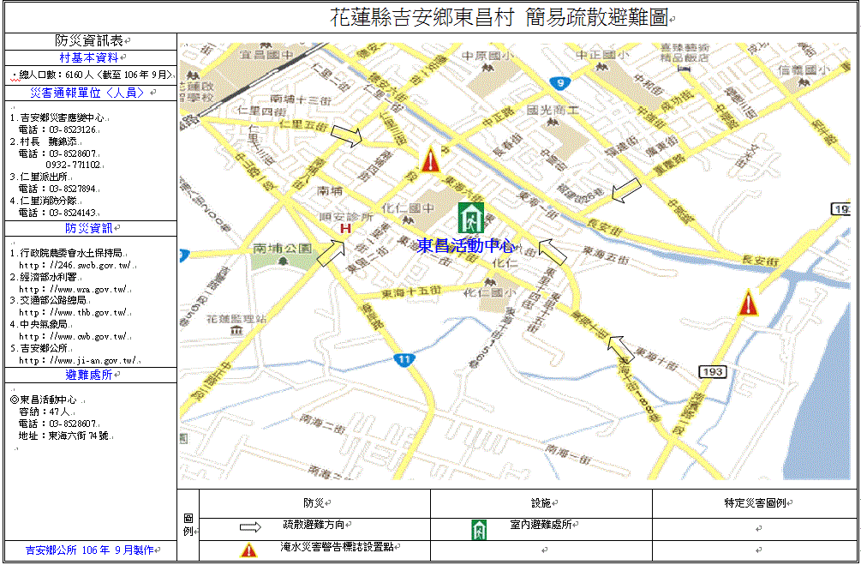

附錄8、吉安鄉轄內水災避難據點位置表
避難處所 | 聯絡人 | 可收容人數 | 地址 | 電話
吉安國小 | 賴慶賢 | 300 | 吉安鄉吉安村吉安路二段97號 | 03-8523126
仁安活動中心 | 蔡文隆 | 60 | 吉安鄉仁安村19鄰海濱158之3號 | 0939-339369
北昌活動中心 | 黃加成 | 120 | 吉安鄉北昌村建昌路45號 | 03-8577346
勝安活動中心 | 陳倉周 | 50 | 吉安鄉勝安村慈惠一街30號 | 03-8522377
太昌活動中心 | 周明宗 | 60 | 吉安鄉太昌村太昌路50號 | 0921-576698
福興活動中心 | 黃朝彬 | 100 | 吉安鄉福興村福德一街1號 | 03-8526216
干城活動中心 | 林世昌 | 60 | 吉安鄉干城村干城45之2號 | 0910-475369
仁里活動中心 | 楊昇達 | 60 | 吉安鄉仁里村仁里五街1號 | 03-8514057
稻香活動中心 | 鄧桂英 | 40 | 吉安鄉稻香村廣賢路一段319號 | 0983-797527
南華活動中心 | 蕭萬生 | 90 | 吉安鄉南華村南華20之3號 | 0933-996126
勝安宮 | 黃永裕 | 1300 | 吉安鄉勝安村慈惠三街118號 | 03-8528658
五穀宮 | 林俊德 | 130 | 吉安鄉吉安村中山路三段99巷18號 | 03-8521334

附錄9、鄉(鎮、市、區)「水災危險潛勢地區保全計畫」參考範本格式
○○鄉(鎮、市、區)「水災危險潛勢地區保全計畫」
一、目的
為充分掌握轄內水災危險潛勢地區，及其保全住戶、保全對象，俾於颱風豪雨期間，及時有效疏散撤離保全對象（居民）至安全避難處所，以保障居民生命財產安全。
二、轄內水災危險潛勢地區及保全對象
(本項所列之表、圖為保全計畫最重要部分，一定要建立)
本鄉(鎮、市、區)參考○○縣(市)淹水潛勢圖、歷年調查容易淹水地點（村里）及有實際執行水災疏散撤離之區域，列為水災危險潛勢地區。
依據水災危險潛勢地區、保全對象、避難處所及疏散撤離緊急通報人(村里長)等資料，製作成「水災危險潛勢地區保全計畫表」(如附表一)，並依保全計畫表所列各水災危險地點製作疏散避難地圖(如附圖一至○)。
同時建立轄內或蒐集鄰近避難收容所資訊(如附表二)及建立保全對象清冊(包括弱勢族群或護理之家)(如附表三）。
三、疏散避難人員編組與分工
【由各鄉鎮市區依現行規定或實務運作，簡要說明編組與分工(如附表○)。如依○○鄉災害應變中心作業要點(如附錄○)】
四、疏散撤離作業程序
【由各鄉鎮市區依現行規定或實務運作，簡要說明疏散撤離作業流程，包括撤離如何決策、命令下達、如何通知撤離民眾、如何執行、收容所開設、回報等。如依○○鄉○○作業規定(如附錄○)】
五、其他事項
【未納入前四項之事項，可分條列說明】

附錄9 - 附表1、○鄉(鎮、市、區)水災危險潛勢地區保全計畫表
水災危險潛勢地區（鄉鎮市區-村里） | 保全戶數 | 保全  人數 | 避難處所 | 避難所地址 | 避難所聯絡人 | 聯絡電話 | 村里長  (撤離通報) | 聯絡電話
本表內容製作如各欄位說明  ＊潛勢地區必須填註鄉鎮市區 及村里，如屬局部地點或道路亦應註明所屬村里。  ＊潛勢地區必須配合疏散避難地圖，如水災地點多，可分割多張。 | 填寫  戶數 | 填寫人數  ＊僅填寫人數，另必須詳細造冊（包含弱勢族群或護理之家等）。  ＊上述保全對象清冊，為中央災害防救訪評工作查核項目。 | 填寫避難處所 | 填寫避難處所地址 | 填寫避難所管理人姓名 | 填寫避難所管理人行動電話或急難時可聯繫之電話 | 村里長姓名  ＊村里長為通知疏散撤離負責人，係執行職務必要範圍(個資應列) | 村里長電話  ＊辦公室電話或行動電話
× ×鎮六安里 | 150 | 520 | ○○國小 |  |  |  | 黃○○ | 06-×××××××
× ×鎮建南里 | 100 | 400 | ○○國小 |  |  |  | 莊○○ | 0933××××××
× ×鎮忠仁里 |  |  | ○香客大樓 |  |  |  | 王○○
× ×鎮子龍里 |  |  | ○○國小 |  |  |  | 黃○○
× ×鎮頂部里 |  |  | ○活動中心 |  |  |  | 林○○
附錄9 - 附表2、○鄉(鎮、市、區)轄內或鄰近避難收容所一覽表
(格式可修正或依現行格式)
鄉鎮市 | 避難所名稱 | 地址 | 聯絡人 | 聯絡電話 | 收容人數
附錄9 - 附表3、○鄉(鎮、市、區)水災危險潛勢地區保全對象清冊
(必列，中央災害訪評查核重點，惟須注意個資保護)
(依現行格式製作)
附錄9 - 附表○、○○○○○○

附錄9 - 附圖1、○○鄉(鎮、市、區)○○村里水災疏散避難地圖
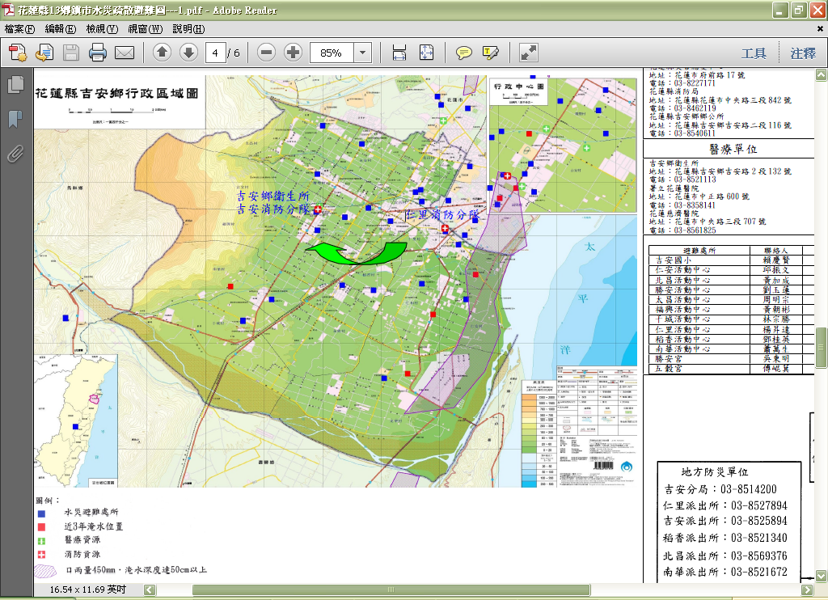
附錄9 - 附圖○、各級政府災時對疏散撤離之作業分工事項表(必列)
(行政院秘書處99年8月16日院臺忠字第0990102203號函)
單位  執行內容 | 中央政府 | 縣(市)  政府 | 鄉(鎮、市)公所 | 村里 | 備註
1.提供地方警戒資訊 | ◎  (給縣市) | ○  (給鄉鎮) | ○  (給村里) |  | 含公路通阻與封橋封路資訊
2.劃定管制區 | △  (協助縣市) | ◎  (負責劃定) | ○  (協助縣市) |  | 管制區禁止民眾進入活動
3.劃定應撤離村里 |  | ○  (協助鄉鎮) | ◎  (負責劃定)
4.建立應撤離名冊 |  | △  (協助並確認) | ○  (綜整名冊) | ◎  (統籌負責) | 鄉(鎮、市)公所應調派必要行政人力，協助村里進行調查作業。
5.收容場所準備 | △  (其他支援) | ○  (協助並確認) | ◎  (統籌負責) |  | 含各類物資之整備
6.提供交通工具 | △  (其他支援) | ◎  (統籌負責) | ○  (協助)
7.下達疏散撤離命令並通知應撤離村里 |  | ○  (協助鄉鎮) | ◎  (統籌負責)
8.通知應撤離民眾 |  |  | ○  (協助並確認) | ◎  (統籌負責) | 由警政、消防系統共同協助村里辦理通知民眾撤離事宜(含集合時間及地點之通知)。
9.回報中央疏散情形 |  | ◎  (統籌負責) | ○  (協助) |  | 輸入EMIC災情系統
10.通知民眾返家 |  | △  (交通支援) | ◎  (統籌負責) | ○  (協助並確認)
備註：◎-主辦、○-協辦、△-支援
附錄○○、(其他自行增列)

附錄10、○○縣市水災災害疏散撤離權責分工表

附錄11、○○縣市水災應變參考水位站位置及警戒水位表
站碼 | 站名 | 水系 | 位置 | 一級警戒水位(公尺) | 二級警戒水位(公尺) | 三級警戒水位(公尺) | 97TM2-X | 97TM2-Y

附錄12-1、經濟部移動式抽水機運用及維護管理作業要點
中華民國92年11月4日經水防字第09233002541號函頒
中華民國94年1月24日經水防字第09433000080號函修正
中華民國95年2月21日經水防字第09533000110號函修正
- 經濟部(以下簡稱本部)為效率化運用調度、制度化維護管理移動式抽水機(以下簡稱抽水機)，依據水災災害防救業務計畫防救災整備規定，訂定本要點。
- 本要點適用範圍包含本部所屬機關、內政部、直轄市、縣(市)政府及鄉(鎮、市、區)公所等所有之抽水機。
- 抽水機以財產所有機關為管理機關；以實際控制運用之機關(構)、法人、團體為使用單位。
前項管理機關應負責抽水機之維護及更新，使用單位應負責抽水機之操作、保管及運轉油料供應。
- 使用單位應將抽水機編號、型式、管理機關名稱、使用單位名稱、保管地點及專責保管人員姓名暨聯絡電話等基本資料依附表一格式建檔，於每年汛期前送直轄市、縣(市)主管機關彙轉本部水利署。
使用單位為本部水利署所屬機關者，應於前項規定期限前，將基本資料逕送本部水利署。
本部水利署應將前二項彙整資料建置成資料庫，提供防救災單位運用。
- 抽水機資料有異動或其他狀況時，管理機關及使用單位應通報本部水利署。
使用單位於颱風豪雨期間，應將抽水機運用狀況依附表二格式定時通報轄管水災災害防救業務業務主管機關之應變中心或小組。
- 直轄市、縣(市)政府於每年汛期前，應參考淹水潛勢分析及歷年淹水事件，完成抽水機預佈規劃，納入水災危險潛勢地區保全計畫，並報本部備查。
- 抽水機運用時機如下：
  - 中央氣象局發布豪、大雨特報或海上或海上陸上颱風警報期間之淹水或缺水事件。
  - 旱災期間缺水事件。
  - 政府機關、行政法人及公法人業務範圍之淹水或缺水事件。
  - 非屬上述第一款至第三款情形，但因事涉多數人公益或影響民眾生活之重大淹水或缺水事件。
抽水機應以運用於重大災害搶救為優先。
- 抽水機運用之種類如下：
  - 待命：使用單位因應災害潛勢，將抽水機上車，以便隨時出動。
  - 出勤：使用單位依第七點所列事件，派遣抽水機進行抽水作業，且於完成抽水作業後歸建。
  - 調用：管理機關或使用單位依第七點所列抽水事件，派遣抽水機長期協助其他政府機關、行政法人或公法人作業。
  - 調度：管理機關或直轄市、縣（市）政府基於整體災害搶救需要，指派抽水機進行待命、出勤或調用之作業。
使用單位因其他單位申請派遣支援之抽水機出勤時間超過6個月以上時，得將該抽水機之申請支援單位變更為其使用單位。
- 颱風豪雨應變期間，抽水機待命及出勤之調度原則如下：
  - 警報發布後，警戒區內使用單位得依權責考量、管理機關通報、本部或本部水利署應變小組通報，預佈抽水機，並維持適當抽水機組待命，待命之抽水機一旦接獲淹水災害通報後，應於十分鐘內，出勤抽水作業。
  - 各級水災災害防救業務主管機關接獲災情資訊後，應依權責通報使用單位，視災情狀況出動抽水機救災。
  - 使用單位自有抽水機組不足以因應災情時，得申請轄管水災災害防救業務主管機關調度支援。
  - 各管理機關及使用單位接獲行政院災害防救委員會(中央災害應變中心)、本部(本部災害應變小組)、本部水利署(本部水利署災害應變小組)通報，調度其所有或使用之抽水機時，非有正當理由不得拒絕，且應儘速將調度所需抽水機運至指定地點，向指定單位、人員報到。
  - 第三款之支援申請，如係重大緊急事件，得跨級申請之。但應副知轄管水災災害防救業務主管機關。
抽水機出勤後，使用單位應立即將出勤、預定抵達抽水地點、啟動抽水作業時間、操作人員姓名及聯絡電話回報轄管水災災害防救業務主管機關，並副知本部或本部水利署應變小組。
- 非屬颱風豪雨期間，抽水機待命、出勤及調用之調度，由各管理機關或使用單位自行為之，惟不得影響防災緊急調度。
為因應災害或緊急事件需求之調度者，其調度原則依第九點規定。
- 依第九點規定申請支援之抽水機，申請單位應提供出勤地點、災害情形、受災範圍、排放地點、所需機組數量及型號、報到地點、受理報到人員連絡資料（含姓名、電話、職稱），並供應運轉油料及人員餐飲。
抽水機依第九點待命及出勤期間，不得採用任何方式將抽水機組或其附件固定，減損機組機動救災之功能。
- 使用單位應製作抽水機運作及淹水災情歷程資料備查。
各級水災災害防救業務主管機關應隨時派員查核、督導抽水機作業情形。
- 依第九點申請支援之申請單位，應於災害減輕或消除後，立即歸還抽水機。但管理機關或使用單位認為無支援必要時，得主動召回抽水機，並告知申請單位。
前項使用單位應確認歸還之抽水機設備完整且功能正常。如有故障或損壞，申請單位應負責修復；無法修復時，應負責賠償。
- 抽水機出勤時應由公務人員專責監控；一處淹水或缺水地點，至少應由一位專責人員隨同出勤。
前項專責人員，原則由使用單位派遣，惟經協調得由申請單位派遣之。
第一項淹水地點範圍，一處最大以一村(里)為限。但依其範圍專責人員足以掌控抽水機之運作使用者，不在此限。
支援直轄市、縣（市）政府之抽水機，報到後，申請之直轄市、縣（市）政府應變中心指揮官應指派第一項之專責人員；惟同一淹水處跨兩以上直轄市、縣（市）者，由本部水利署指派所屬機關人員擔任第一項之專責人員。
- 管理機關每年應編列抽水機維護保養經費。
抽水機於防汛期間發生故障時，管理機關得協調使用單位先行墊付修理。
- 管理機關應指派專人負責機組設備維護保養等工作，定期辦理所有抽水機之維護保養工作，並記錄保養、運轉資料備查。
管理機關及使用單位之維護保養工作得委外辦理。
- 使用單位應指派專人負責機組設備管理、運轉及保管等工作。
- 本部得定期督導各管理機關及使用單位就抽水機之運用、維護管理紀錄及維護保養經費編列情形，並納入年度防災績效考評。經本部評選優良者，得建議予相關人員適當之獎勵。

附錄12-2、經濟部淹水災害通報作業要點
97年12月10日經水字第09704606470號函
98年4月10日經水授字第09820221580號函
- 經濟部(以下簡稱本部)為使本部水利署暨所屬機關、內政部、行政院農業委員會以及各直轄市與縣(市)政府辦理水災災害防救業務計畫(以下簡稱水災防救計畫)之災情蒐集及通報作業有所依循，特訂定本要點。
- 各級水災災害防救業務主管機關應蒐集及查證淹水災情，並立即通報相關權責機關，進行救災作業。
- 各級水災災害防救業務主管機關應建立水利單位人員巡察、民眾傳遞、媒體監看及其他通報機制，並得建立防汛隊等多元化災情蒐集、查報管道，以及時掌握淹水災害災情。
- 直轄市、縣(市)政府應於每年防汛期前，完成災害應變中心淹水災情巡察、通報及查證人員編組，並報本部備查。
鄉(鎮、市、區)公所應於每年防汛期前，完成災害應變中心淹水災情巡察、通報及查證人員編組，並報直轄市、縣(市)政府備查。
- 前點編組人員之職掌如下：
  - 災情巡察人員：巡察轄管範圍，主動察覺災情。
  - 災情通報人員：通報災情予權責機關。
  - 災情查證人員：確認由民眾傳遞及媒體傳播災情之正確性。
- 直轄市及縣(市)政府應依水災防救計畫及第三點規定，於轄區內易積淹水鄉(鎮、市、區)組成防汛隊，協助淹水災情巡察、通報及查證作業。
前項防汛隊得併同於依河川管理辦法規定組成之防汛搶險隊，亦得優先由直轄市、縣(市)轄區內之義警民防組織、巡守隊、救難組織編成。
- 防汛隊應協助直轄市、縣(市)政府執行下列任務：
  - 轄區內水情與淹水災情之巡察、查證及通報作業。
  - 轄區內水利設施之巡察。
  - 轄區水利設施防汛搶險工作之執行。
- 直轄市、縣(市)政府應定期辦理淹水災情巡察、查證、通報人員及防汛隊隊員之教育訓練及演練。直轄市、縣(市)政府應於每年汛期後，辦理淹水災情巡察、查證、通報人員及防汛隊與其隊員之成效考核。考核優異者得報經本部覆核後，由本部發給獎金及獎狀之鼓勵。
前項考核要點由直轄市、縣(市)政府依權責訂之；覆核及獎勵要點由本部另訂之。
- 各級政府機關為蒐集災情應設置災情通報專線,提供民眾主動告知或其他單位（機構）通報災情。
- 直轄市、縣(市)政府、鄉(鎮、市、區)水災災害防救業務主管機關蒐集之災情資訊，應依附件一格式彙整後，屬市區排水（含下水道）淹水災害者，應通報內政部；屬農田灌溉排水及野溪淹水災害者，應通報行政院農業委員會；屬河川、區域排水淹水災害者，應通報本部。
前項淹水災害屬通報內政部及行政院農業委員會者，應同時副知本部，俾彙整通報行政院災害防救委員會。
中央管河川及區域排水之淹水災害者，應由本部水利署所屬機關依附件一格式彙整通報本部。
- 內政部、行政院農業委員會及本部於中央災害應變中心一級及二級開設期間應將彙整之災情，逕送中央災害應變中心及本部應變小組統籌運用。
- 各級水災災害防救業務主管機關自民眾告知、媒體監看或其他單位(機構)通報知悉災情時，應立即指派或通知權責機關指派災情查證人員或防汛隊隊員，依附件二格式進行查證作業。
查證人員或防汛隊隊員應將查證結果，立即通報指派機關。經查災情有誤時，權責機關應予澄清。
- 各級水災災害防救業務主管機關除應持續追蹤災情處置情形，及依附件三格式填報災情處置情形外，並應依第十點規定程序通報行政院災害防救委員會或依第十一點陳報中央災害應變中心。
前項災情追蹤，俟災情排除或不影響交通與重要生活機能後，解除列管。
- 本要點所訂災情通報程序詳如附圖。
- 本部應訂定業務督導計畫，於每年汛期前，督導及檢查直轄市、縣(市)政府及本部水利署所屬機關，辦理淹水災情蒐集、通報及查證業務之整備狀況與執行成效。

附錄12-3、各級政府災時對疏散撤離之作業分工事項表
(行政院秘書處99年8月16日院臺忠字第0990102203號函)
單位  執行內容 | 中央政府 | 縣(市)  政府 | 鄉(鎮、市)公所 | 村里 | 備註
1.提供地方警戒資訊 | ◎  (給縣市) | ○  (給鄉鎮) | ○  (給村里) |  | 含公路通阻與封橋封路資訊
2.劃定管制區 | △  (協助縣市) | ◎  (負責劃定) | ○  (協助縣市) |  | 管制區禁止民眾進入活動
3.劃定應撤離村里 |  | ○  (協助鄉鎮) | ◎  (負責劃定)
4.建立應撤離名冊 |  | △  (協助並確認) | ○  (綜整名冊) | ◎  (統籌負責) | 鄉(鎮、市)公所應調派必要行政人力，協助村里進行調查作業。
5.收容場所準備 | △  (其他支援) | ○  (協助並確認) | ◎  (統籌負責) |  | 含各類物資之整備
6.提供交通工具 | △  (其他支援) | ◎  (統籌負責) | ○  (協助)
7.下達疏散撤離命令並通知應撤離村里 |  | ○  (協助鄉鎮) | ◎  (統籌負責)
8.通知應撤離民眾 |  |  | ○  (協助並確認) | ◎  (統籌負責) | 由警政、消防系統共同協助村里辦理通知民眾撤離事宜(含集合時間及地點之通知)。
9.回報中央疏散情形 |  | ◎  (統籌負責) | ○  (協助) |  | 輸入EMIC災情系統
10.通知民眾返家 |  | △  (交通支援) | ◎  (統籌負責) | ○  (協助並確認)
備註：◎-主辦、○-協辦、△-支援

